2020年高考物理100考点最新模拟题千题精练
第一部分 直线运动
十七．匀变速直线运动规律的综合运用（能力篇）
一．选择题
1. （2019湖北武汉四月调研）某质点做匀加速直线运动，经过时间t速度由v₀变为 （k>l），位移大小为x。则在随后的4t内，质点的位移大小为（ ）
A．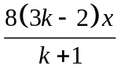 B．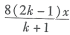
C． D．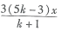
2．（2019湖南株洲一模）一辆高铁出站一段时间后，在长度为L的某平直区间提速过程中其速度平方与位移的关系如图所示。则列车通过该区间所用时间为 （ ）
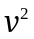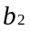
A．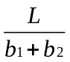 B．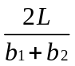
C．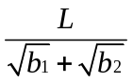 D．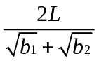
3.（2019河南九师联盟质检）某质点做匀减速直线运动，经过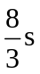静止，则该质点在第1s内和第2s内的位移之比为（ ）
A．7︰5 B．9︰5
C．11︰7 D．13︰7
4．(多选)在一次救灾活动中，一辆救灾汽车由静止开始做匀加速直线运动，在运动了8 s之后，由于前方突然有巨石滚下并堵在路中央，所以又紧急刹车，匀减速运动经4 s停在巨石前．关于汽车的运动情况，下列说法正确的是( )
A．加速、减速中的加速度大小之比为a₁∶a₂＝2∶1
B．加速、减速中的平均速度大小之比为₁∶₂＝1∶1
C．加速、减速中的位移之比为x₁∶x₂＝2∶1
D．加速、减速中的加速度大小之比为a₁∶a₂＝1∶3
5.一物体在粗糙地面上以一定的初速度匀减速滑动。若已知物体在第1 s内位移为8.0 m，在第3 s内位移为0.5 m。则下列说法正确的是( )
A.物体的加速度大小一定为4.0 m/s²
B.物体的加速度大小一定为3.75 m/s²
C.物体在第0.5 s末速度一定为8.0 m/s
D.物体在第2.5 s末速度一定为0.5 m/s
6.(2016·湖北黄冈模拟)t＝0时刻，一物体以一定初速度做匀加速直线运动，现在只测出了该物体在第3 s内以及第7 s内的位移，则下列说法正确的是( )
A.不能求出任一时刻的瞬时速度
B.能够求出任一时刻的瞬时速度
C.能求出第3 s末到第7 s初的位移
D.能够求出该物体的加速度
7.（2018江苏百校大联考）某科学小组研制了一种探测器，其速度大小可随运动情况进行调节。如图所示。在某次实验中，该探测器从原点一直沿x轴正向移动，且其速度与位移成反比。已知探测器在A、B两点的速度分别为4m/s和2m/s，O点到B点的位移为2m，则探测器从A点运动到B点的时间为
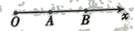
A．s B．s C．s D．s
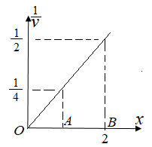

二．计算题
1．(12分)（2018高考冲刺卷9）端午节赛龙舟是中国民间传统水上体育娱乐项目，比赛时多人集体在鼓手的指挥下统一划桨竞赛。2017年瑞午节，某龙舟队以1分28.75秒的成绩。获得东莞龙舟锦标赛传统男子500米直道竞速项目的冠军。该次比赛可看成龙舟首先做初速度为零的匀加速直线运动，达到v = 6 m/s后做匀速直线运动完成比赛。(结果均保留3位有效数字)
(1)求龙舟匀加速阶段的加速度大小a；
(2)某次训练中，龙舟以加速度a加速达到v，由于鼓手失误，使龙舟从100 m开始，在10 s内速度均匀减小到v₁ = 4 m/s，经调整操作，10 s末龙舟重新开始以加速度a加速，加速到v后匀速完成训练。求龙舟由于鼓手失误而耽误的时间。
2.(2016·湖北重点中学联考)如图所示，小滑块在较长的固定斜面顶端，以初速度v₀＝2 m/s、加速度a＝2 m/s²沿斜面加速向下滑行，在到达斜面底端前1 s内，滑块所滑过的距离为L，其中L为斜面长。求滑块在斜面上滑行的时间t和斜面的长度L。
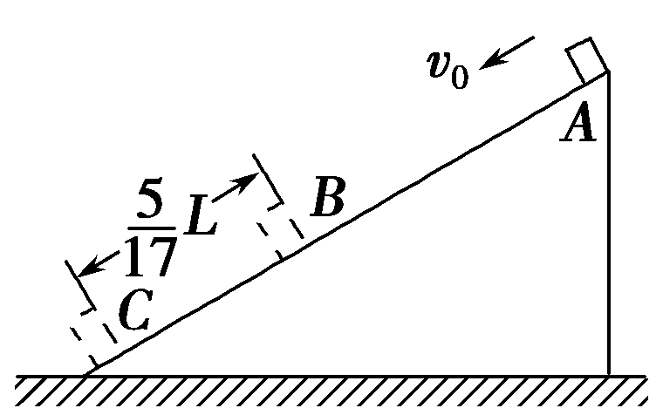
3.一辆汽车从O点由静止开始做匀加速直线运动，已知在2 s内经过相距27 m的A、B两点，汽车经过B点时的速度为15 m/s。如图2所示，求：
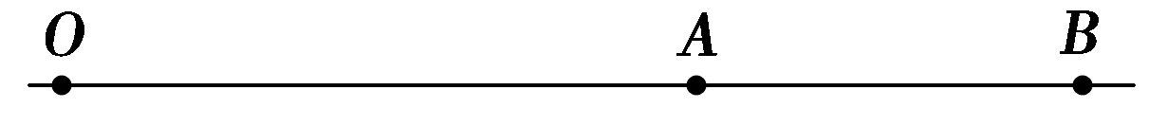
(1)汽车经过A点的速度大小；
(2)A点与出发点间的距离；
(3)汽车从O点到B点的平均速度大小。
4.如图所示，一长为l的长方体木块在水平面上以加速度a做匀加速直线运动，先后经过位置1、2.位置1、2之间有一定的距离，木块通过位置1、2所用时间分别为t₁和t₂.求：
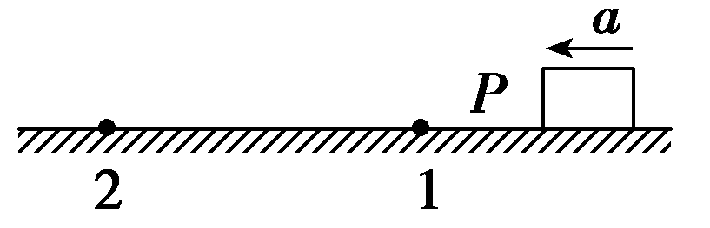
(1)木块经过位置1、位置2的平均速度大小．
(2)木块前端P在1、2之间运动所需时间．
5．(2016·黄冈调研)某人在相距10 m的A、B两点间练习折返跑，他在A点由静止出发跑向B点，到达B点后立即返回A点．设加速过程和减速过程都是匀变速运动，加速过程和减速过程的加速度大小分别是4 m/s²和8 m/s²，运动过程中的最大速度为4 m/s，从B点返回的过程中达到最大速度后即保持该速度运动到A点．求：
(1)从B点返回A点的过程中以最大速度运动的时间；
(2)从A点运动到B点与从B点运动到A点的平均速度的大小之比．
6.．（13分）如图所示，在两车道的公路上有黑白两辆车，黑色车停在A线位置，某时刻白色车以速度v₁＝40 m/s通过A线后，立即以大小为a₁＝4 m/s²的加速度开始制动减速，黑色车4 s后以a₂＝4 m/s²的加速度开始向同一方向匀加速运动，经过一定时间，两车都到达B线位置。两车可看成质点，从白色车通过A线位置开始计时，求经过多长时间两车都到达B线位置及此时黑色车的速度大小。
7.如图所示，一长为l的长方体木块在水平面上以加速度a做匀加速直线运动，先后经过位置1、2.位置1、2之间有一定的距离，木块通过位置1、2所用时间分别为t₁和t₂.求：
(1)木块经过位置1、位置2的平均速度大小．
(2)木块前端P在1、2之间运动所需时间．
8．(2016·黄冈调研)某人在相距10 m的A、B两点间练习折返跑，他在A点由静止出发跑向B点，到达B点后立即返回A点．设加速过程和减速过程都是匀变速运动，加速过程和减速过程的加速度大小分别是4 m/s²和8 m/s²，运动过程中的最大速度为4 m/s，从B点返回的过程中达到最大速度后即保持该速度运动到A点．求：
(1)从B点返回A点的过程中以最大速度运动的时间；
(2)从A点运动到B点与从B点运动到A点的平均速度的大小之比．
9.．（13分）如图所示，在两车道的公路上有黑白两辆车，黑色车停在A线位置，某时刻白色车以速度v₁＝40 m/s通过A线后，立即以大小为a₁＝4 m/s²的加速度开始制动减速，黑色车4 s后以a₂＝4 m/s²的加速度开始向同一方向匀加速运动，经过一定时间，两车都到达B线位置。两车可看成质点，从白色车通过A线位置开始计时，求经过多长时间两车都到达B线位置及此时黑色车的速度大小。
